Анкета животного без владельца от 24.06.2025 г.

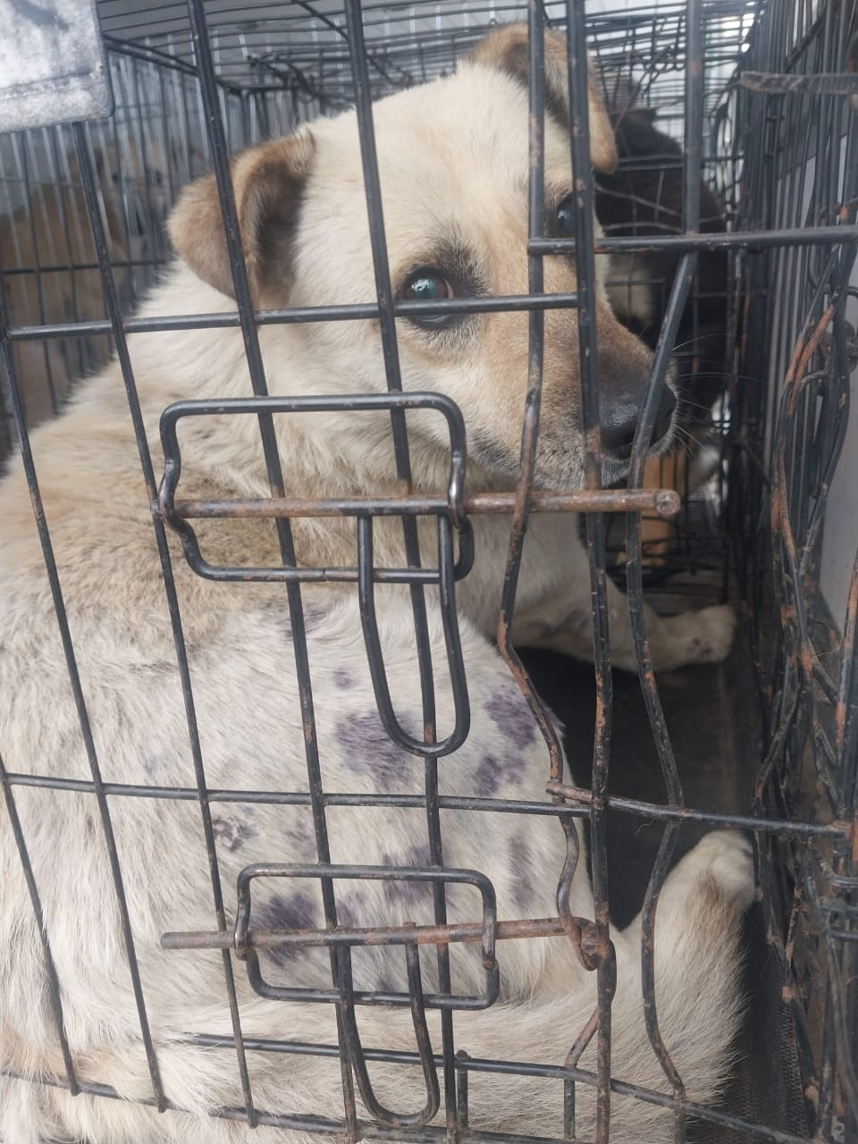 | Дата отлова, место (район, улица) | 24.06.2025 г.  г. Ставрополь, ул. Серова, 462, м-н «Лагуна»
 | Вид, пол животного | Кобель
 | Окрас животного | Серый
 | Инд. номер/маркировка животного
 | Дата операции

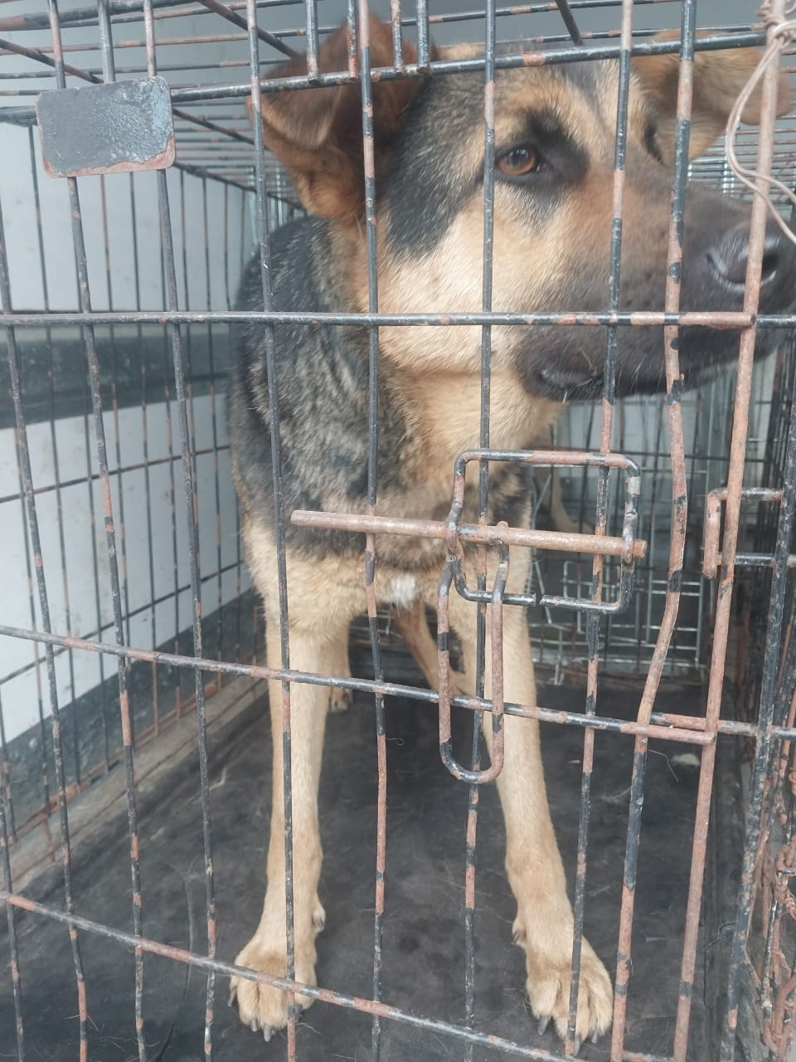 | Дата отлова, место (район, улица) | 24.06.2025 г.  г. Ставрополь, ул. Старомарьевское шоссе, 24
 | Вид, пол животного | Сука
 | Окрас животного | Черная с рыжим
 | Инд. номер/маркировка животного
 | Дата операции

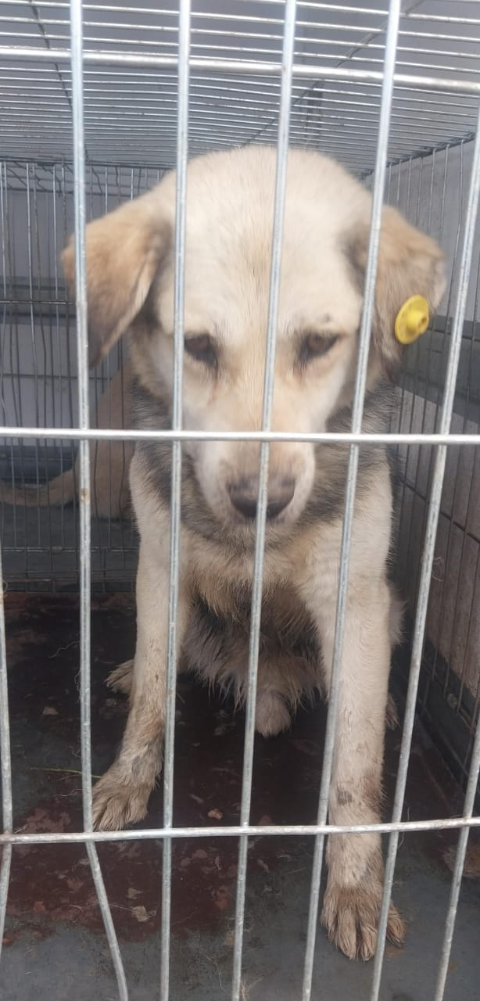 | Дата отлова, место (район, улица) | 24.06.2025 г.  г. Ставрополь, ГСК «Восток» Халтурина-Овражный
 | Вид, пол животного | Кобель
 | Окрас животного | Черный с рыжим
 | Инд. номер/маркировка животного
 | Дата операции

